# Operații aritmetice de bază

## Adunarea

+1 +1

6127(10)+

947(10)

7074 (10)

an an-1 ... a1 a0 (p) +

bm bm-1 ... b1 b0 (p)

ck ck-1 ... c1 c0 (p)

i=0,max(m,n) presupunem că completăm numărul mai scurt cu cifre de 0, t0=0

ci ¬ (ai+bi+ti) mod p

ti+1 ¬ (ai+bi+ti) div p

k= max(m,n)+1, cmax(m,n)+1=t max(m,n)+1



## Scăderea

Baza 16:

0

..

9

A (10)

B (11)

C (12)

D (13)

E (14)

F (15)

-1-1

6127(10)-

947(10)

5180(10)

Precondiție: A>=B

an an-1 ... a1 a0 (p) -

bm bm-1 ... b1 b0 (p)

cn cn-1 ... c1 c0 (p)

i=0,n presupunem că completăm numărul mai scurt cu cifre de 0, t0=0

ci ¬ p+ai-bi+ti , dacă ai+ti <bi, ti+1=-1

ci ¬ ai-bi+ti altfel, ti+1=0



## Înmulțirea cu o cifră

+4 +1+4

6127(10)*

7(10)

42889(10)

an an-1 ... a1 a0 (p) *

b (p)

cn+1 cn ... c1 c0 (p)

i=0,n , t0=0

ci¬ (ti+ai*b) mod p

ti+1¬ (ti+ai*b) div p

cn+1¬ tn+1

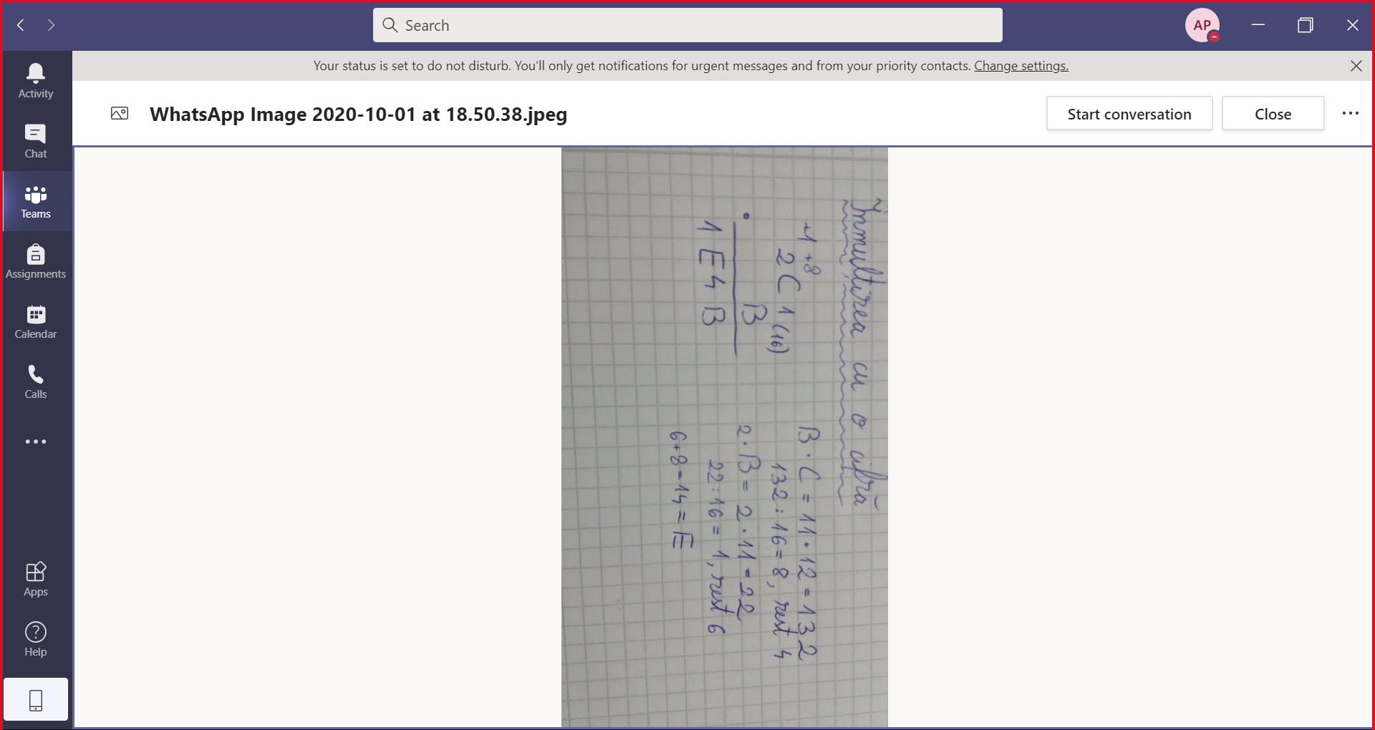

**(22+8):16=1 rest 14**

## Împărțirea la o cifră

6127(10):7(10)= 875(10) rest 2(10)

(0*10+6):7=0 rest 6

(6*10+1):7=8 rest 5

(5*10+2):7=7 rest 3

(3*10+7):7=5 rest 2

an an-1 ... a1 a0 (p) : b (p) = cn cn-1 ... c1 c0 (p) rest r(p)

i=n,0 , tn=0

(ti*p+ai):b = ci rest ti-1

r¬ t -1

